2011年下半年试题六
阅读下列说明和Java代码，将应填入 （n） 处的字句写在答题纸的对应栏内。
【说明】
某大型商场内安装了多个简易的纸巾售卖机，自动出售2元钱一包的纸巾，且每次仅售出一包纸巾。纸巾售卖机的状态图如图6-1所示。
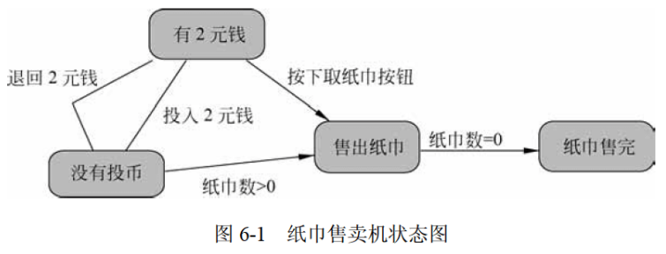
采用状态（State）模式来实现该纸巾售卖机，得到如图6-2所示的类图。其中类State为抽象类，定义了投币、退币、出纸巾等方法接口。类SoldState、SoldOutState、NoQuarterState和HasQuarterState分别对应图6-1中纸巾售卖机的4种状态：售出纸巾、纸巾售完、没有投币、有2元钱。
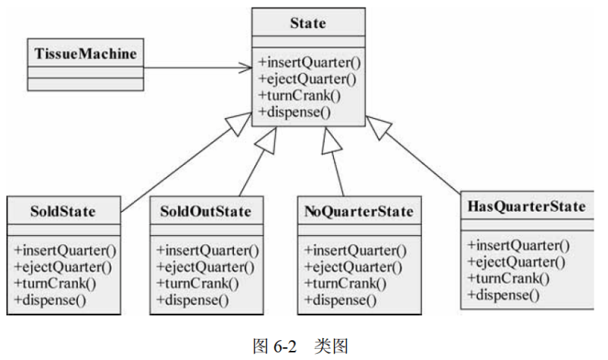

【Java代码】
import java.util.*;
interface State {
public void insertQuarter(); // 投币
public void ejectQuarter(); // 退币
public void turnCrank(); // 按下“出纸巾”按钮
public void dispense(); // 出纸巾
}
class TissueMachine {
(1) soldOutState, noQuarterState, hasQuarterState, soldState, state;
state = soldOutState;
int count = 0; // 纸巾数
public TissueMachine(int numbers) { /* 实现代码省略 */ }
public State getHasQuarterState() { return hasQuarterState; }
public State getNoQuarterState() { return noQuarterState; }
public State getSoldState() { return soldState; }
public State getSoldOutState() { return soldOutState; }
public int getCount() { return count; }
// 其余代码省略
}

class NoQuarterState implements State {
TissueMachine tissueMachine;
public void insertQuarter() {
tissueMachine.setState( (2) );
}
// 构造方法以及其余代码省略
}

class HasQuarterState implements State {
TissueMachine tissueMachine;
public void ejectQuarter() {
tissueMachine.setState( (3) );
}
// 构造方法以及其余代码省略
}

class SoldState implements State {
TissueMachine tissueMachine;
public void dispense() {
if (tissueMachine.getCount() > 0) {
tissueMachine.setState( (4) );
} else {
tissueMachine.setState( (5) ); }
}
}

解析在下一页！

视频解析P42：https://www.bilibili.com/video/BV1XT4y1v7ih?p=42

文字解析：下方
